Họ và tên: Mai Thành Hải Quân

MSSV: 22653671

Bài kiểm tra thường kỳ 1

Bài làm

Form input nhập thông tin sau khi nhập thì nó sẽ hiển thị bên dưới button đặt chỗ do viết components UserInfor.tsx với View và Text để hiển thị thông tin đã nhập và danh sách các chỗ ngồi từ số 1 đến 30 (FlatList với data là seats).

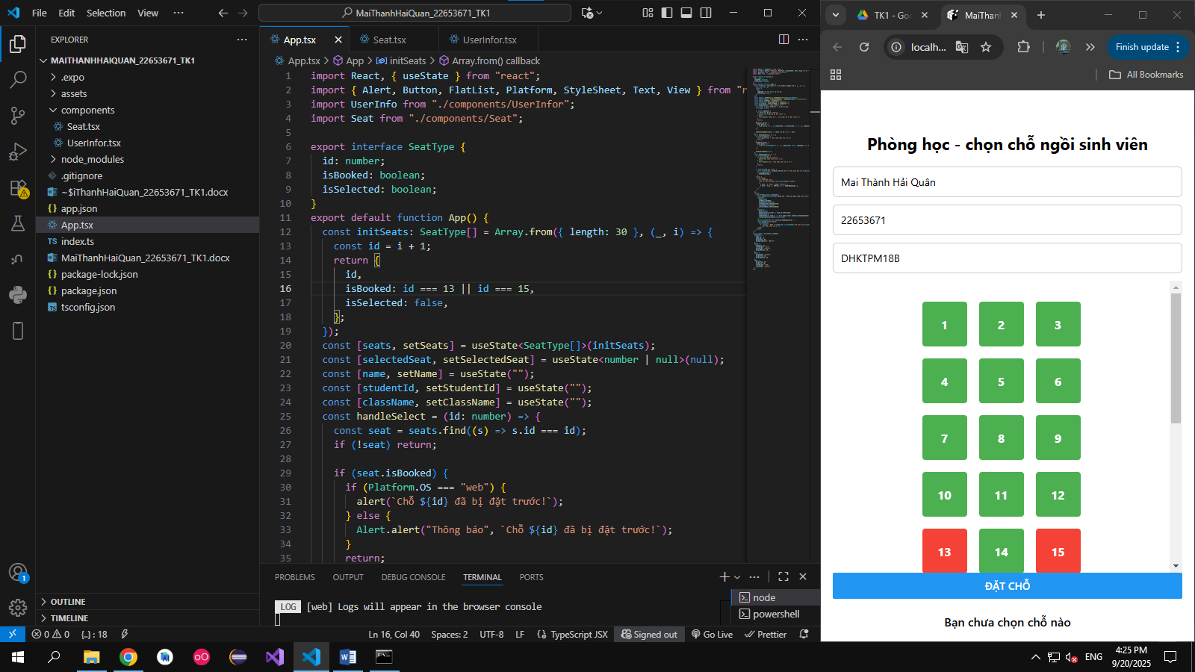

Khi click vào ô chỗ 13 sẽ thông báo do gọi hàm handleSelect bắt id tìm và xét theo điều kiện nếu isBooked là true, còn chuyển sang màu đỏ là điều kiện bên components Seat.tsx có điều kiện if (seat.isBooked) bgColor = "#f44336";

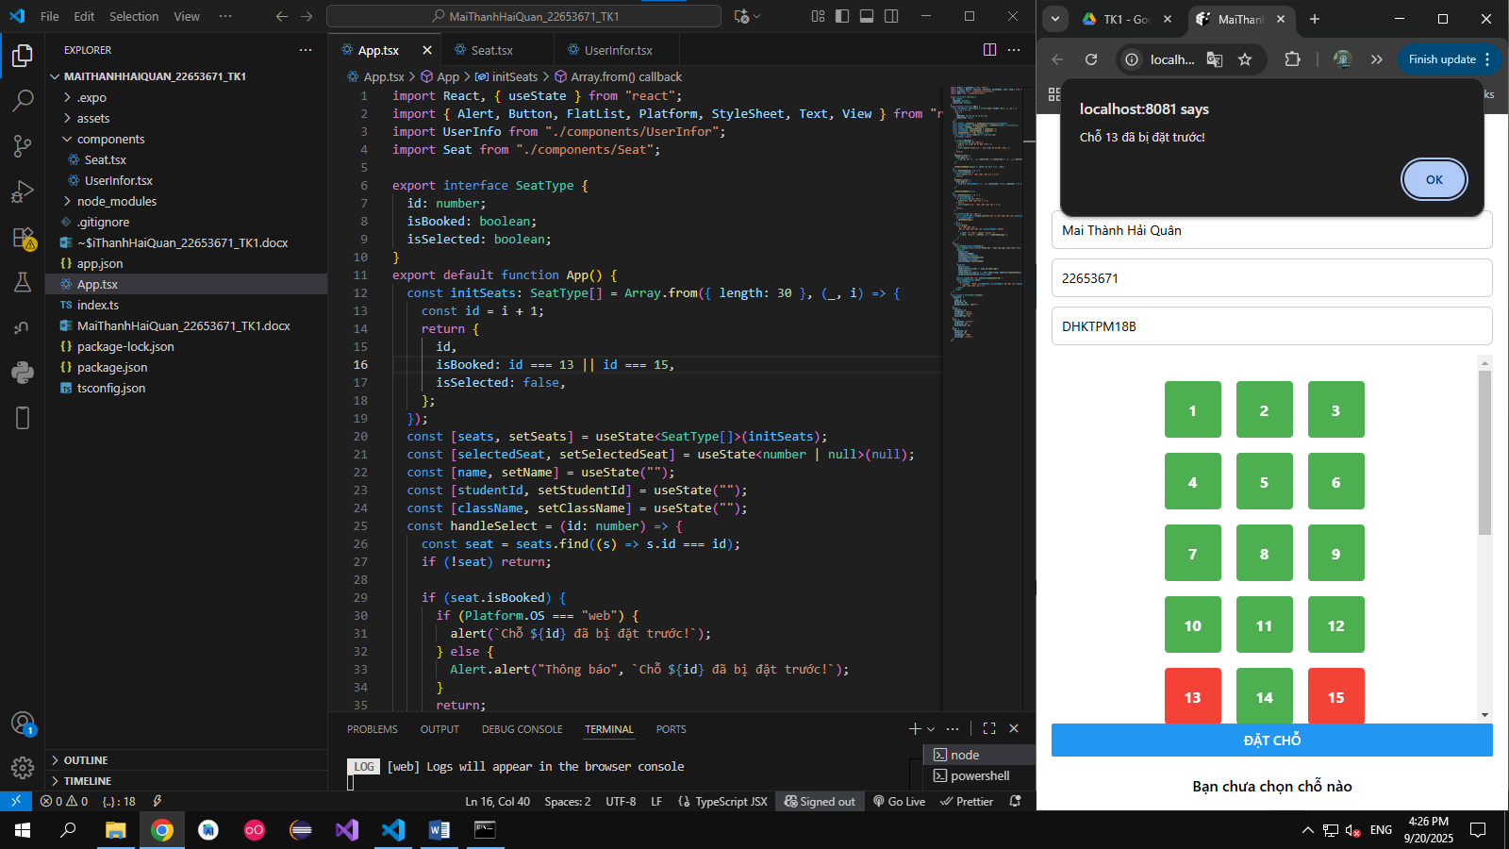

Khi click chọn chỗ nút chuyển sang xanh biển tương tự với điều kiện if (seat.isSelected) bgColor = "#2196F3";

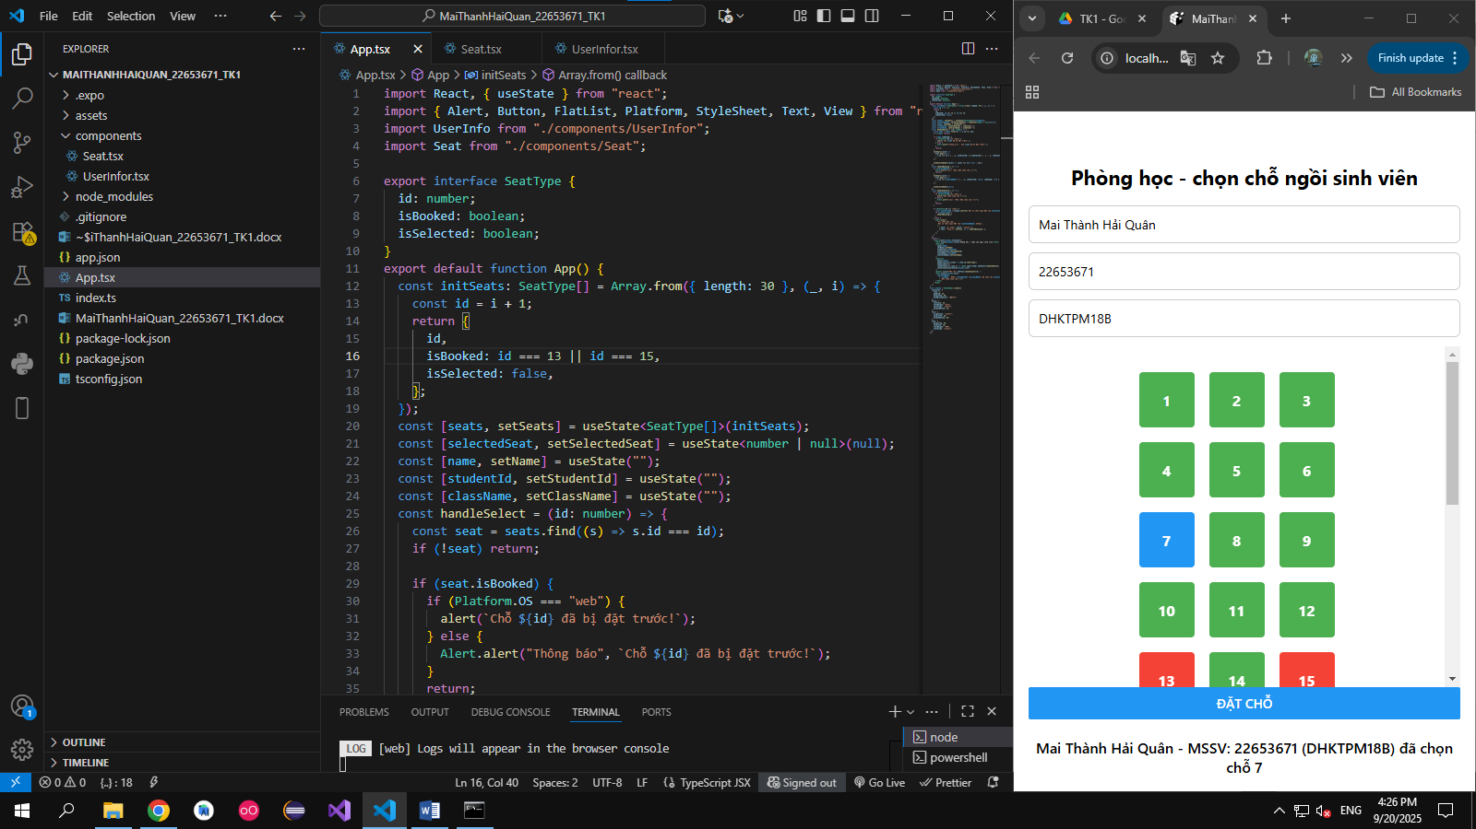

Bổ sung thêm button đặt chỗ:  
Khi click chọn chỗ và bấm đặt chỗ, trang web gọi hàm handleConfirm để xác nhận có chắc đặt chỗ không? Sau khi xác nhận thì nó gọi hàm handleBooking để chuyển trạng thái chỗ đã chọn là được chọn (isSelected: false) và trạng thái đã đặt (isBooked: true) thì sẽ chuyển sang màu đỏ

